首届大学生低碳循环科技创新大赛
作品书格式规范
1．总体要求
全文控制在10页A4纸以内，并按以下顺序编排：作品名、团队成员、指导教师、学校名＋院系名＋学校所在城市＋邮编、摘要、关键词、正文。不加封面。请采用Microsoft Word 2010及以上版本编排。
实验研究类正文要求（可自行组织，但应包括下列内容：研究背景及意义、材料与方法、结果与讨论、结论、创新点与应用前景等）、参考文献。
调研报告类正文要求（可自行组织，但应包括下列内容：调研背景与意义、现状调查、面临的主要问题、对策与建议、应用与采纳、创新点等）
产品设计与应用成果类正文要求（可自行组织，但应包括下列内容：背景与意义、理念与方案、作品实物图或模型图、专利及版权文件、创新性、应用与社会影响、产品鉴定等）、附件。
2．页面要求
A4页面。页边距：上25mm，下25mm，左、右各20mm。标题采用三号黑体，正文中文采用小四号宋体、英文及数字符号等采用小四号Times New Roman字体，行间距为1.5倍。不要设置页眉，页码位于页面底部居中。
3．图表要求
插图使用题注格式按序编号，并加图名（位于图片下方）。图片采用嵌入型版式，如图1所示。图中文字汉语使用小五号宋体、英文及数字使用小五号Times New Roman（矢量、矩阵用黑斜体）；坐标图的横纵坐标应标注对应量的名称和符号/单位。
表格按序编号，并加标题（位于表上方）。采用三线表，必要时可加辅助线。

示例：
可降解塑料的降解机理及影响因素的研究
团队成员：张×，李×，王×
指导教师：杨×，刘×，施×
（××大学，××××××学院，杭州，310023）

摘要：
关键词：

1.研究背景及意义
2.材料与方法
2.1 实验材料
2.2 实验方法
3.结果与讨论

实验结果如图1所示，
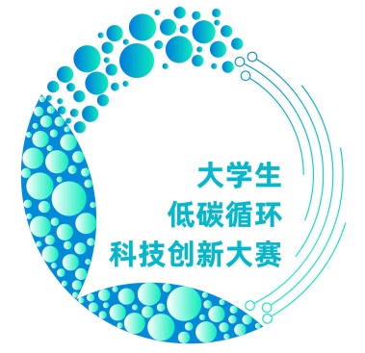
图1 低碳循环大赛LOGO
4.结论
5. 创新点与应用前景

参考文献
- 张xx, 王xx, 李xx, 等. 废弃生物质高值化利用研究进展[J]. 化工学报,2019, 24(8): 365-372.
- 王xx和李xx.生物质高值化利用[M]. xxxxxx出版社,北京, 2016: 15-47.
示例：
浙江省低碳经济发展调研报告
团队成员：张×，李×，王×
指导教师：杨×，刘×，施×
（××大学，××××××学院，杭州，310023）

摘要：
关键词：

1.调研背景与意义
2. 现状调查
3. 面临的主要问题
4. 对策与建议

调研结果如图1所示，
图1 低碳循环大赛LOGO

5. 应用与采纳
（包括政府及有关单位采纳、肯定性批示等。非必须，如有请附于正文后）
6. 创新点

参考文献
[1] 张xx, 王xx, 李xx, 等. 废弃生物质高值化利用研究进展[J]. 化工学报, 2019, 24(8): 365-372.
示例：
低碳零耗建筑设计
团队成员：张×，李×，王×
指导教师：杨×，刘×，施×
（××大学，××××××学院，杭州，310023）

摘要：
关键词：

1.背景与意义
2. 理念与方案
3.作品实物图或模型图（例如，效果图、内部结构图等）

产品效果图如图1所示，
图1 低碳循环大赛LOGO

4. 专利及版权文件（非必须，如有请附于正文后）
5. 创新性
6. 应用与社会影响（例如，作品应用范围、可行性、推广前景、市场分析及经济社会效益预测）
7. 产品鉴定（包括他方证明及社会影响，非必须，如有请附于正文后）

